Практическое занятие 11
Тема: Многоступенчатое автоматическое регулирование мощности конденсаторной батареи.
Цель: Изучение схемы многоступенчатого автоматического регулирования мощности конденсаторной батареи.
Опрос домашнего задания:
1. Как осуществляется функция «самоудержание» в электрических схемах;
2. Устройство конденсаторных установок;
3. Принцип действия защиты от замыкания на землю;
- Действие защиты на сигнал, возможные варианты реализации;
- Как осуществляется контроль уровня напряжения сети.

На рис. 1 приведена принципиальная схема многоступенчатого автоматического регулирования мощности конденсаторной батареи по току нагрузки. Такая схема применяется в тех случаях, когда нагрузка потребителей сильно изменяется в течение суток; причем изменение нагрузки сопровождается изменением реактивной мощности. Регулирование мощности КБ производится двумя токовыми реле, включенными в одну фазу с соответствующими уставками тока срабатывания.
Этот способ применяют при равномерном распределении нагрузки по фазам. При нагрузке на подстанции, меньшей уставки срабатывания, реле КА1, КАЗ, КБ1 и КБ2 отключены. Если нагрузки соответствуют уставкам КА2 и КА4, то эти реле срабатывают и замыкают свои замыкающие контакты в цепях KL2 (8 — 11) (рис. 2.18, в) и КЬ4(Ж - 111) ( рис. 2.18, г). Однако реле KL2 и KL4 не срабатывают, так как вспомогательные контакты SQ1.3 и SQ2.3 выключателей Q1 и Q2 в этих цепях разомкнуты (выключатели Q1 Q2 отключены).

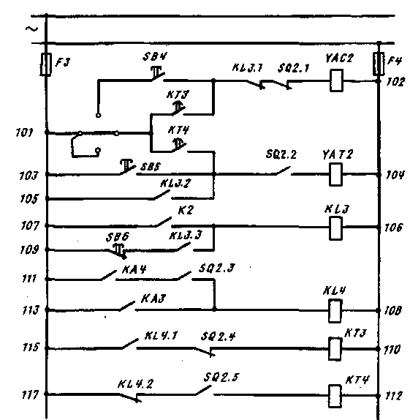
Рис. 1. Принципиальная схема многоступенчатого автоматического регулирования мощности конденсаторной батареи по току нагрузки: КА1, КАЗ — реле тока, включающие свою батарею конденсаторов при росте нагрузки; КА1, КА4 — реле тока, отключающие свою батарею конденсаторов при снижении нагрузки; К2 — контакт реле защиты.

При повышении нагрузки до значения, соответствующего К каз ^{оно} срабатывает и замыкает цепь 108 — 113. Реле KL4 срабатывает и замыкает свой замыкающий контакт КL4.1 в цепи 110 — 115. Реле времени КТЗ получает питание и с заданной выдержкой времени замыкает свой замыкающий контакт в цепи электромагнита включения YAC2, т. е. в цепи включения выключателя Q2(101 — 104), КБ2 включается.
При дальнейшем росте нагрузки срабатывает КА1 vi через промежуточное реле KL2 и реле времени КТ1 включает выключатель Q1.
При уменьшении нагрузки до значения, равного уставке реле КА2, оно размыкает свои контакты в цепи реле KL2 (8 — 11). Реле KL2 включает реле времени КТ2 (12 — 17), последнее с выдержкой времени замыкает свои контакты в цепи электромагнита отключения YAT1, т. е. в цепи отключения выключателя Q1 (1 — 4), и выключатель Q1 отключается. При дальнейшем снижении нагрузки до значения срабатывания реле КА4, оно отключает выключатель Q2.
В сетях со специфическими нагрузками (нелинейными, несимметричными, резкопеременными), кроме КБ и СД для компенсации реактивной мощности (КРМ) применяют фильтро-компенсирующие устройства, а также устройства динамической и статической КРМ прямого или косвенного действия с быстродействующими системами управления и специальные быстродействующие синхронные компенсаторы.

Домашнее задание:
- Устройство синхронных компенсаторов.
- Принцип действия синхронных компенсаторов.
- Особенности настройки параметров срабатывания схемы.
- Руной режим работы схемы многоступенчатого автоматического регулирования мощности конденсаторной батареи по току нагрузки.

